73. sat: Mjerne jedinice za duljinu (ponavljanje)

Udžbenik Otkrivamo matematiku 3. stranica 8. i 9.
Zbirka zadataka stranica 66.

Vježbanje nastavnih sadržaja
UPUTA ZA UČENIKE
1. Otvori udžbenik na 8. stranici.

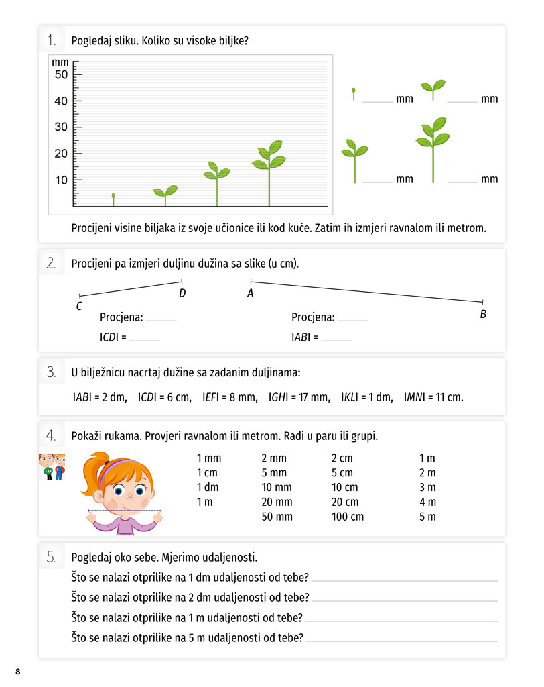 | 1. Pročitaj i riješi 1. zadatak.  Promotri biljke na slici. Pomoću ravnala  i mjernih jedinica sa slike izmjeri visine  biljaka u mm.  2. Pročitaj i riješi 2. zadatak.  Prvo procijeni, a zatim izmjeri duljine  dužina u cm koristeći ravnalo.  3. Pročitaj i riješi 3. zadatak.  Zadatak riješi u bilježnicu i crtanje duljina  dužina radi ravnalom.  4. Pročitaj i riješi 4. zadatak.  U zadatku koristi ravnalo ili metar.  Zadatak radi s ukućanima.  5. Pročitaj i riješi 5. zadatak.

2. Otvori udžbenik na 9. stranici.

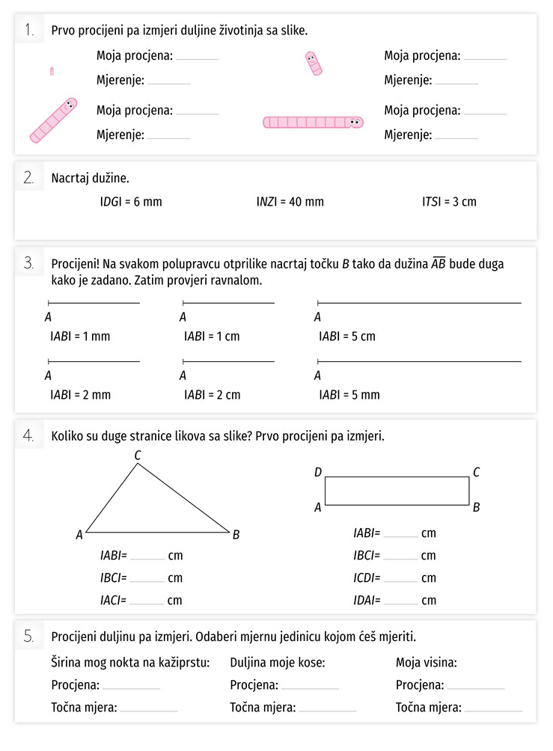 | 1. Pročitaj i riješi 1. zadatak.  Prvo procijeni, a zatim pomoću ravnala  izmjeri duljine životinja u zadatku.  2. Pročitaj i riješi 2. zadatak.  Pri crtanju dužina služi se ravnalom.  3. Pročitaj i riješi 3. zadatak.  Prema svojoj procjeni nacrtaj  točku B kako bi dobili duljinu zadane  dužine. Duljinu dužine provjeri ravnalom.  4. Pročitaj i riješi 4. zadatak.  Prvo procijeni duljine dužina zadanih  likova, a zatim izmjeri ravnalom.  5. Pročitaj i riješi 5. zadatak.  Samostalno odredi mjerne jedinice za  rješavanje zadatka: mm, cm, dm ili m.

3. Otvori zbirku zadataka na stranici 66.

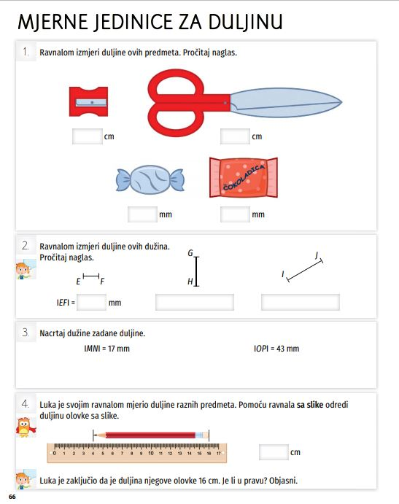 | 1. Pročitaj i riješi 1. zadatak.  U rješavanju zadatka koristi se  ravnalom. Rezultate čitaj naglas.  2. Pročitaj i riješi 2. zadatak.  U rješavanju zadatka koristi se  ravnalom. Prisjetimo se da se  duljina određene dužine  matematički označava sa dvije  okomite crte IABI=.  3. Pročitaj i riješi 3. zadatak.  U rješavanju zadatka koristi se  ravnalom.  4. Pročitaj i riješi 4. zadatak.

U digitalnom udžbeniku na 8. stranici uz 4. zadatak kao i na 9. stranici uz 1. zadatak nalaze se digitalni zadaci.
Otvori svoj DIGITALNI UDŽBENIK (CTRL + lijevi klik na poveznicu) HR Mozaik digitalno obrazovanje i učenje (mozaweb.com) na stranici 8. i 9. i riješi digitalne zadatke.

UPUTA ZA RODITELJE

1. Provjerite točnost riješenih zadataka u udžbeniku na stranici 8. i 9. te u zbirci zadataka na stranici 66.

2. Dodatno provjerite koristi li dijete u mjerenju duljine dužina ravnalo, te pripazite na
točno zapisivanje mjernih jedinica.

